|  |
| --- |
| МИНОБРНАУКИ РОССИИ |
| Федеральное государственное бюджетное образовательное учреждение высшего образования **«МИРЭА − Российский технологический университет»**  **РТУ МИРЭА** |

**Институт информационных технологий (ИИТ)**

**Кафедра прикладной математики (ПМ)**

**ОТЧЕТ ПО ПРАКТИЧЕСКОЙ РАБОТЕ**

по дисциплине «Системы управления данными»

**Практическая работа № 5**

|  |  |  |  |
| --- | --- | --- | --- |
| Студент группы ИНБО-01-17 | *ИМБО-01-21, Малкина В.В.* | (подпись) | |
| Преподаватель | *Буданцев А.В.* | (подпись) | |
| Отчет представлен | «___»________2024г. | |  | |

Москва 2024г.

Работа с базовыми функциями Apache Spark

В этой лабораторной мы будем использовать оболочку PySpark для изучения процесса работы в PySpark. Сначала нам стоит получить практический опыт работы с исходной оболочкой. В следующей лабораторной работе мы настроим оболочку для работы с Jupyter и рассмотрим, как работать с PySpark на Jupyter.

Настройка среды PySpark и запуск оболочки

Настроим переменные среды, чтобы открыть оболочку Pyspark в ее собственных настройках

Изменим настройки запуска оболочки bash.

Откроем файл .bashrc для редактирования из нашего домашнего каталога. Используем KWrite.

Откроем KWrite, нажав на значок KWrite text edition на панели инструментов в правом нижнем углу экрана.

Перейдем в свой домашний каталог.

Нажмем на значок гаечного ключа, чтобы изменить настройки.

Установим флажок «Показывать скрытые файлы» (Рисунок 1).

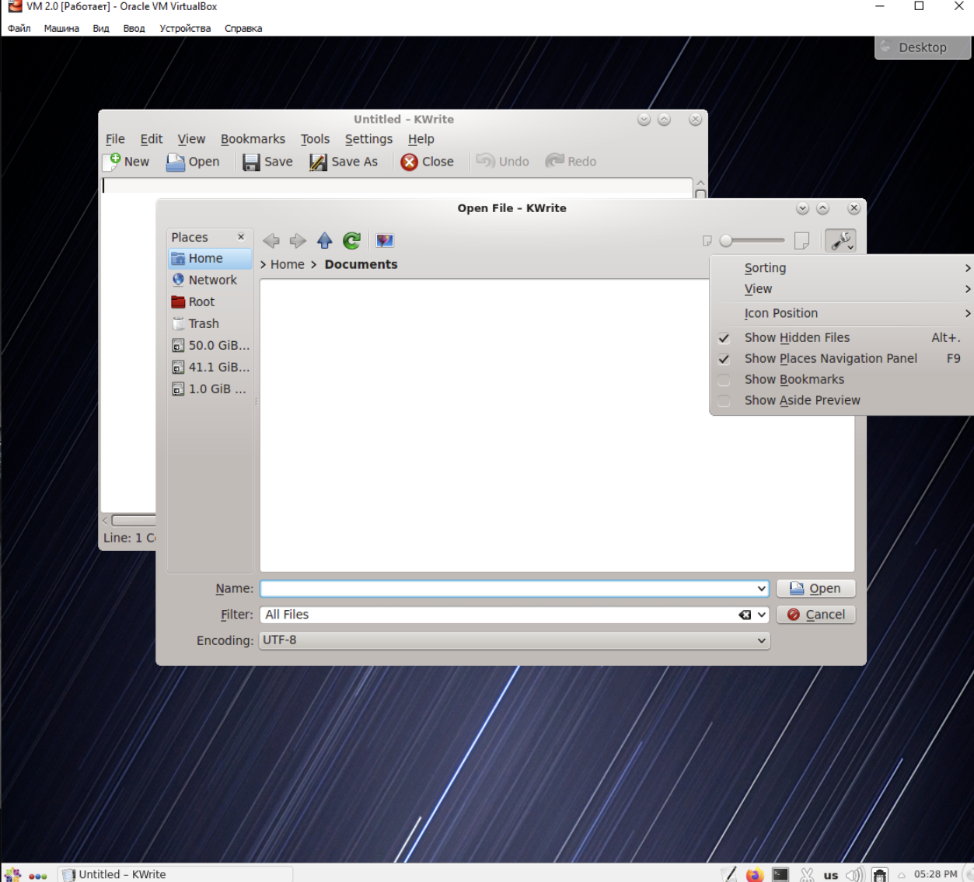

Рисунок 1 — KWrite

Выберем файл .bashrc и отредактируем файл так, чтобы включить режим ipython (обратите внимание на измененные версии python) (Рисунок 2).

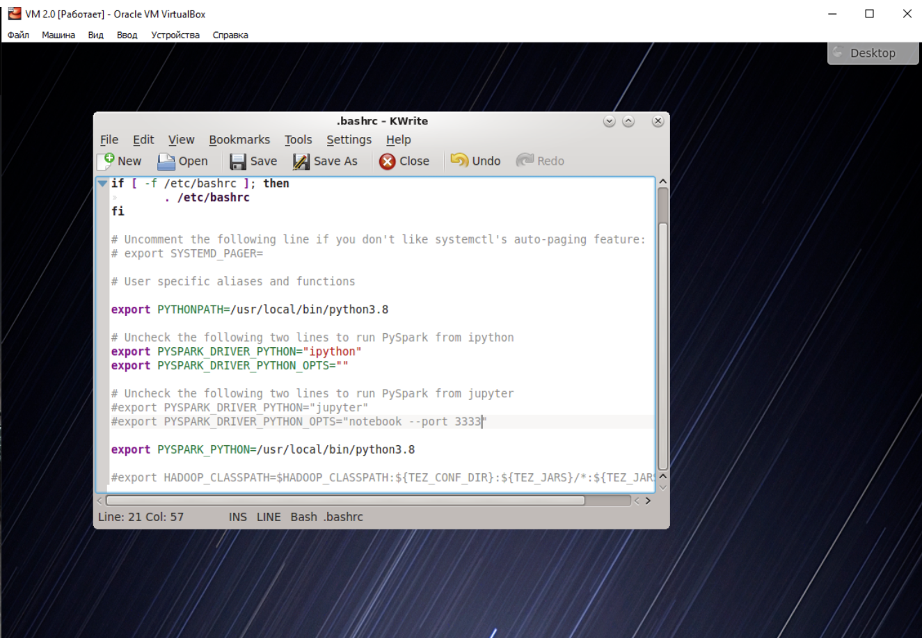

Рисунок 2 — Веб-интерфейс Nifi

Обычно файл .bashrc выполняется всякий раз, когда мы запускаем новый сеанс терминала, и настройки связаны только с этим терминалом. Чтобы применить измененные настройки, закроем текущий терминал и откроем новый терминал. В качестве альтернативы, мы также можете выполнить следующую команду из текущего терминала для выполнения файла .bashrc

Запустим оболочку pyspark.

Убедимся, что SparkContext и SparkSession доступны.

Запустим sc и spark из оболочки.

Выйдем из оболочки с помощью команды exit() или Ctrl-d

(Рисунок 3).

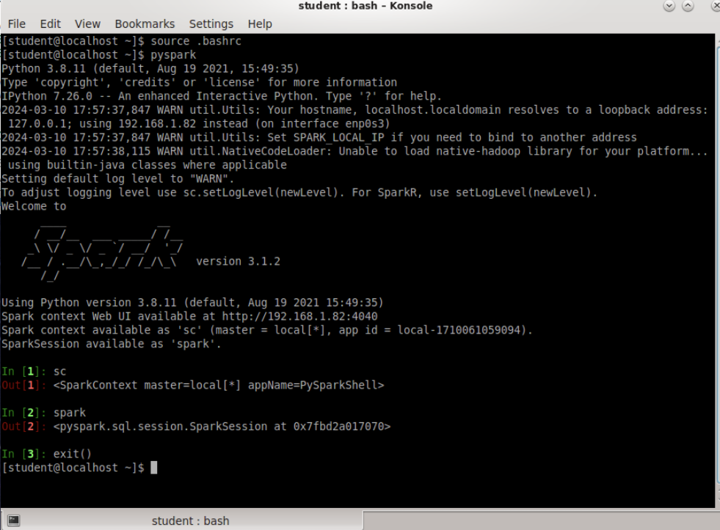

Рисунок 3 — Запуск оболочки PySpark

Найдем и скопируем alice_in_wonderland.txt файл в наш домашний каталог HDFS.

Откроем alice_in_wonderland.txt с помощью KWrite. Просмотрим файл и его содержимое. Обратим внимание, что это обычный текстовый файл (Рисунок 4).

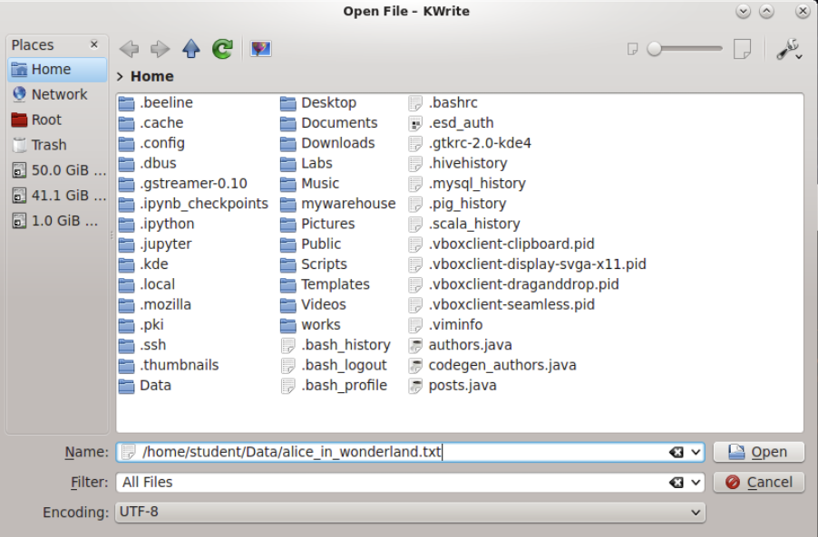

Рисунок 4 — Путь к файлу

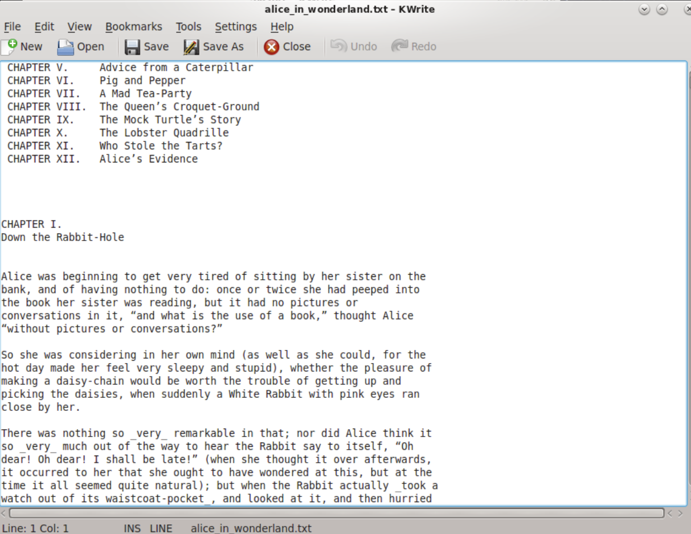

Рисунок 5 — Просмотр файла

Перейдем к директории /home/student/Data.

Скопируем файл в свой домашний каталог HDFS. Назовем новый файл alice.txt.

Убедимся, что файл был загружен правильно. Мы будем использовать командную строку hdfs (Рисунок 6).

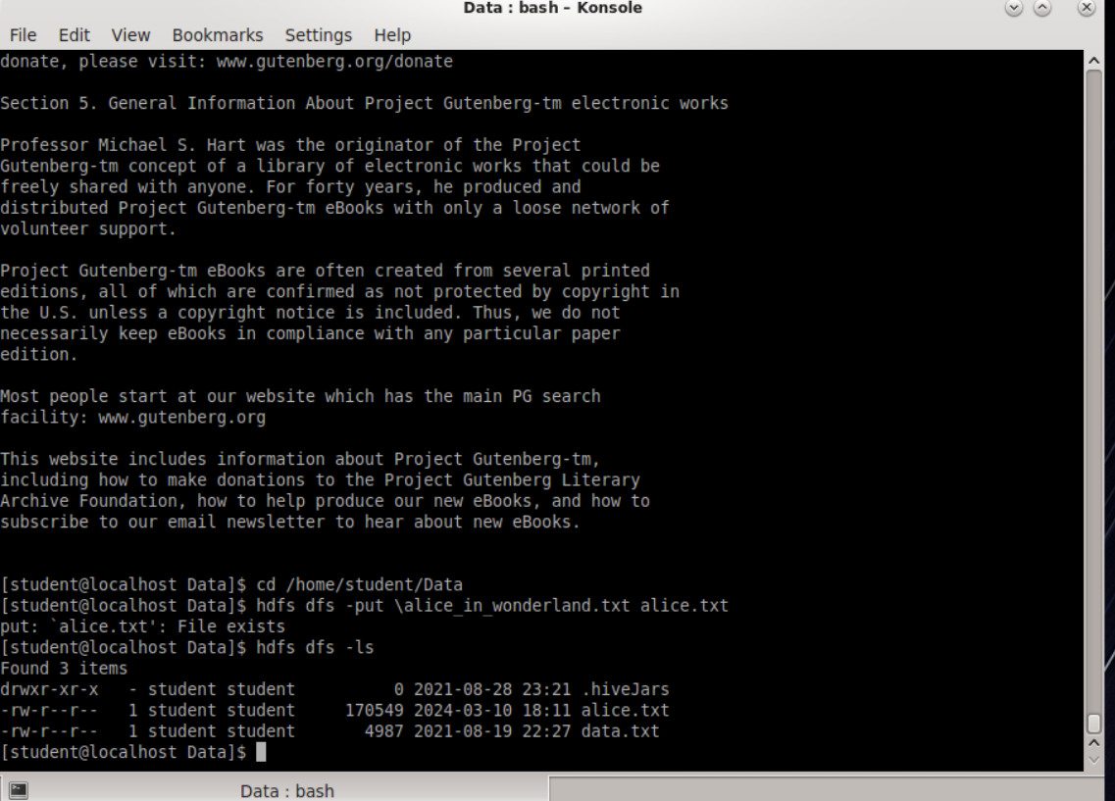

Рисунок 6 — Загрузка файла в домашний каталог

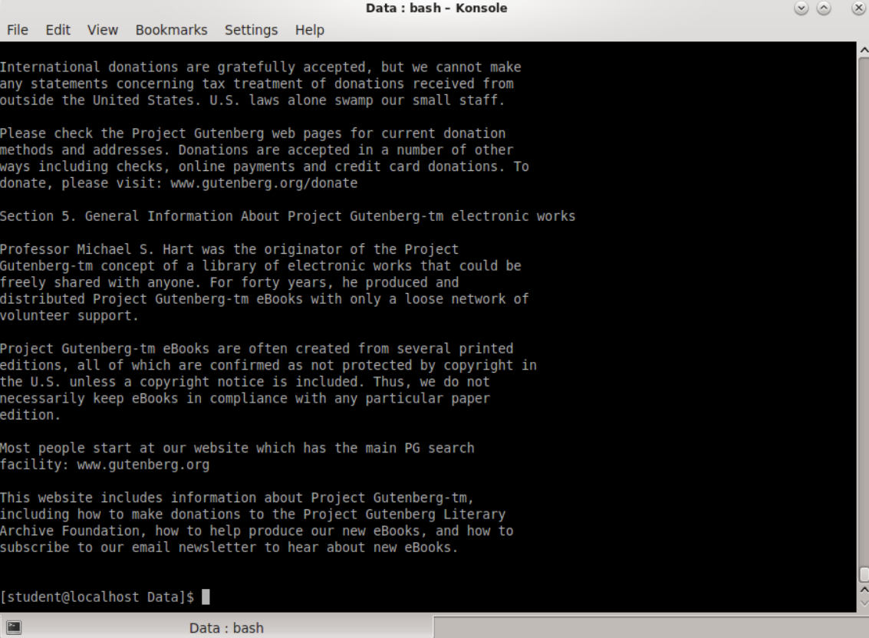

Рисунок 7 — Файл

Теперь воспользуемся интерфейсом браузера файлов Hue.

Убедимся, что Zookeeper запущен. Если нет, запустим Zookeeper.

Перезапустите Zookeeper (Рисунок 8).

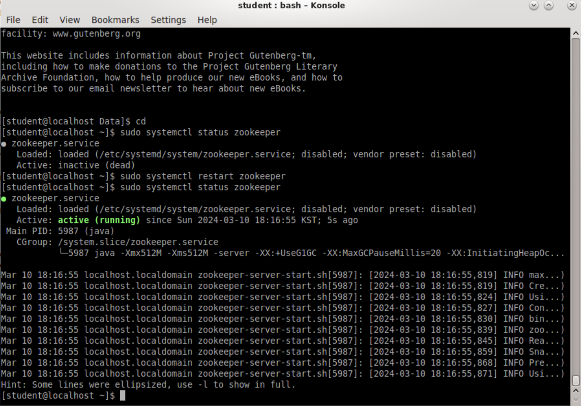

Рисунок 8 — Запуск ZooKeeper

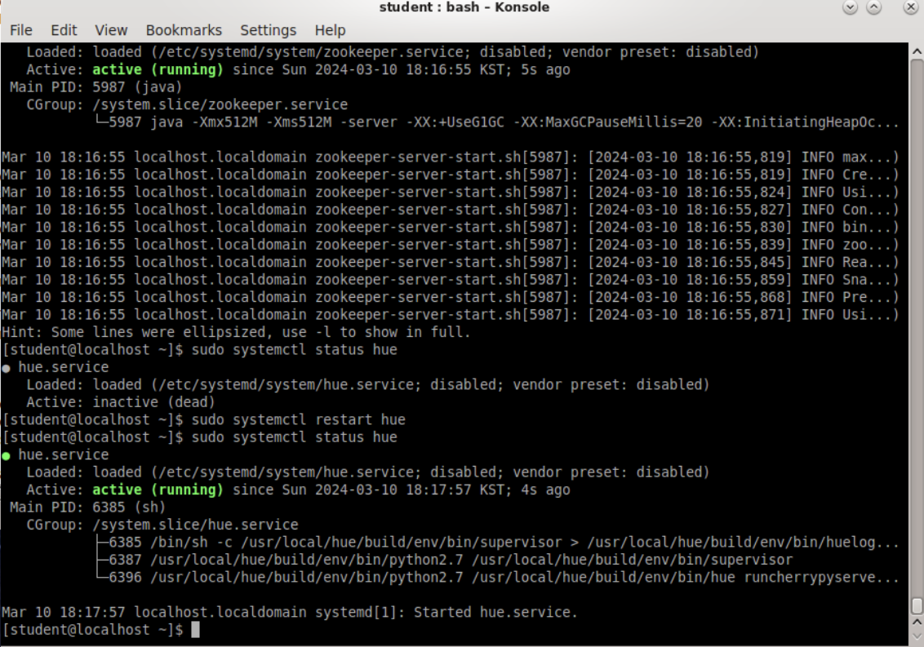

Рисунок 9 — Запуск Hue

Откроем Hue из браузера Firefox. Используем доступную в браузере закладку или следующий URL-адрес: <http://localhost:8888> (Рисунок 10).

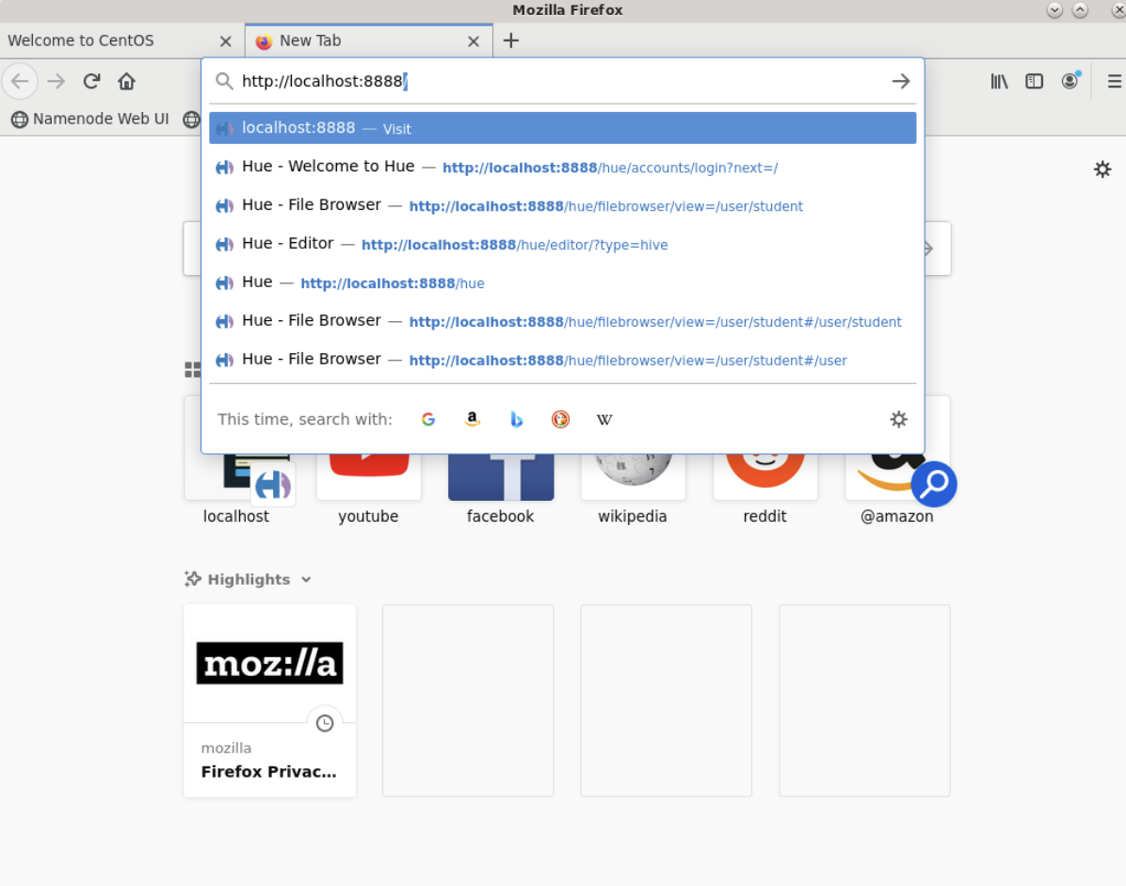

Рисунок 10 — Открытие Hue

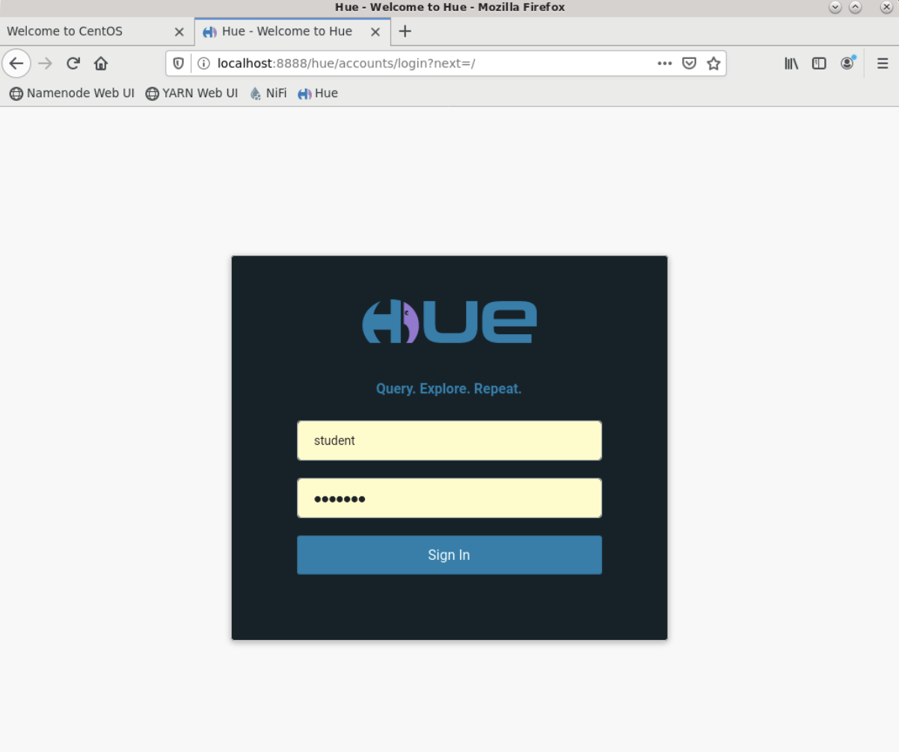

Рисунок 11 — Открытие Hue

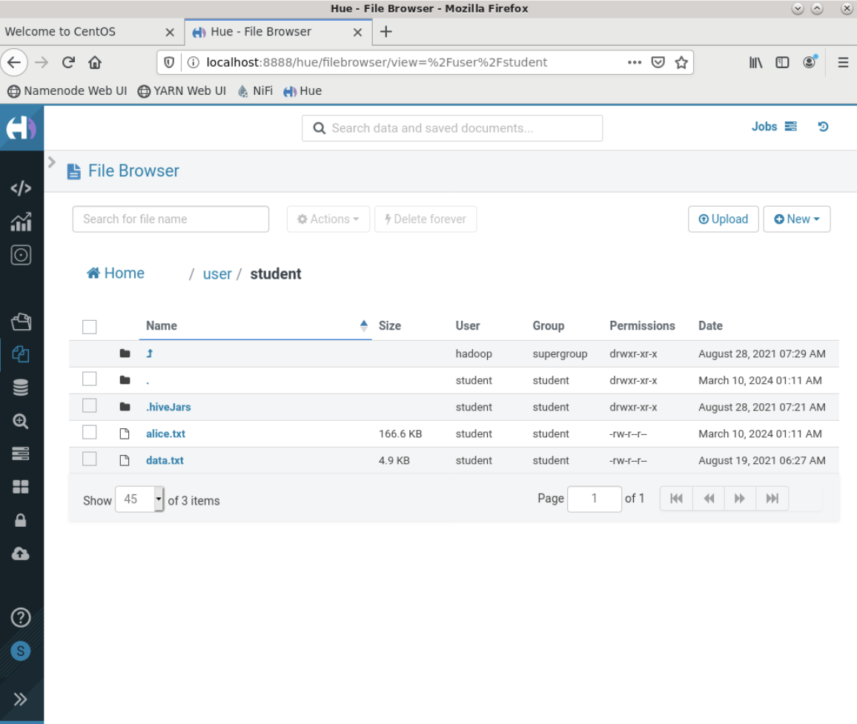

Рисунок 12 — Панель браузера файлов

Выберем файл alice.txt. Hue отобразит содержимое файла (Рисунок 13).

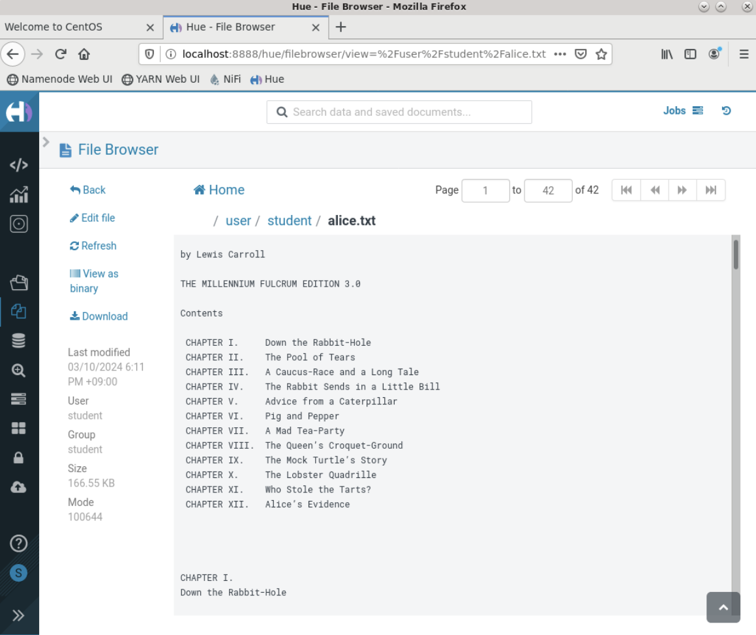

Рисунок 13 — Содержимое файла

Запустим свои первые преобразования Spark и сохраним результаты в HDFS

Запустим PySpark с терминала.

Прочитаем alice.txt и проверим его содержание.

Создадим aliceRDD, прочитав alice.txt файл из нашего домашнего каталога HDFS.

Отобразим 5 строк aliceRDD. Используем оператор действия take(n), чтобы вернуть n строк из aliceRDD. Используем цикл for для перебора каждого элемента строки и, наконец, используем print() для отображения содержимого каждой строки.

Преобразуем alice.txt, выбирая только те строки, в которых есть слово “rabbit”.

Создадим новый RDD со строками, содержащими слово "rabbit". Сначала преобразуем все строки в нижний регистр, а затем отфильтруем строки, содержащие "rabbit".

Выведем 5 строк результирующего rabbitRDD и убедимся, что все они содержат "rabbit".

Используем действие count(), чтобы подсчитать, сколько строк содержит слово "rabbit".

Сохраним rabbitRDD в виде текстового файла в домашнем каталоге HDFS и убедимся, что он был сохранен правильно. Назовем файл "rabbit.txt ". Используем действие saveAsTextFile(<path>) для сохранения rabbitRDD.

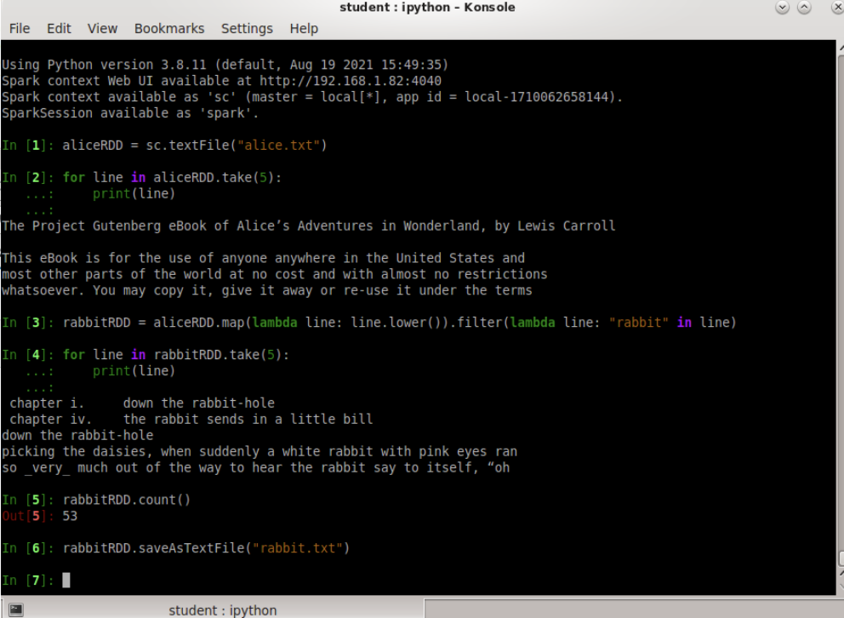

Рисунок 14 — Преобразования в Spark

Используем командную строку HDFS (можно открыть второе окно терминала), чтобы убедиться, что rabbit.txt был сохранен. Обратим внимание, что rabbit.txt это каталог, а не текстовый файл. Это связано с тем, что Apache Spark — это распределенная параллельная система с несколькими исполнителями, обрабатывающими данные. Каждый исполнитель сохраняет свой раздел в указанном выходном пути (Рисунок 15).

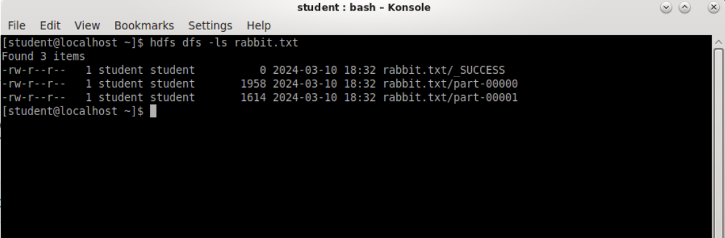

Рисунок 15 — Сохраненные файлы

Используем параметр подкоманды -cat для просмотра содержимого part-00000 (Рисунок 16).

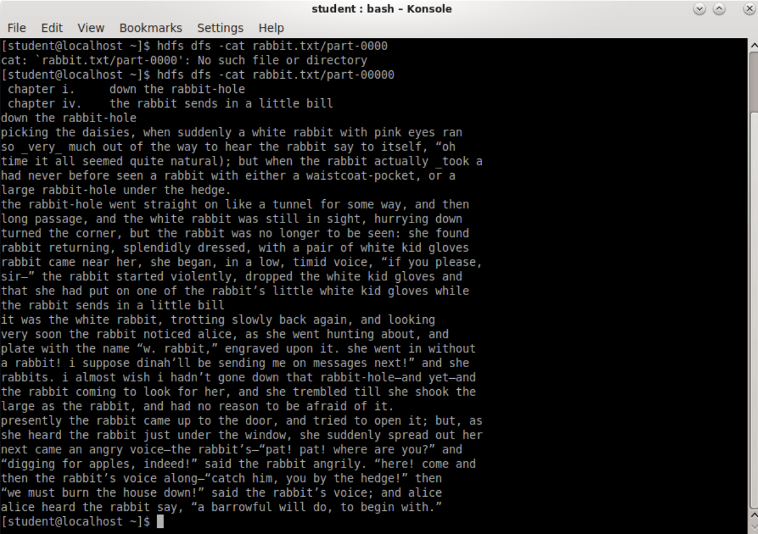

Рисунок 16 — Вывод содержимого

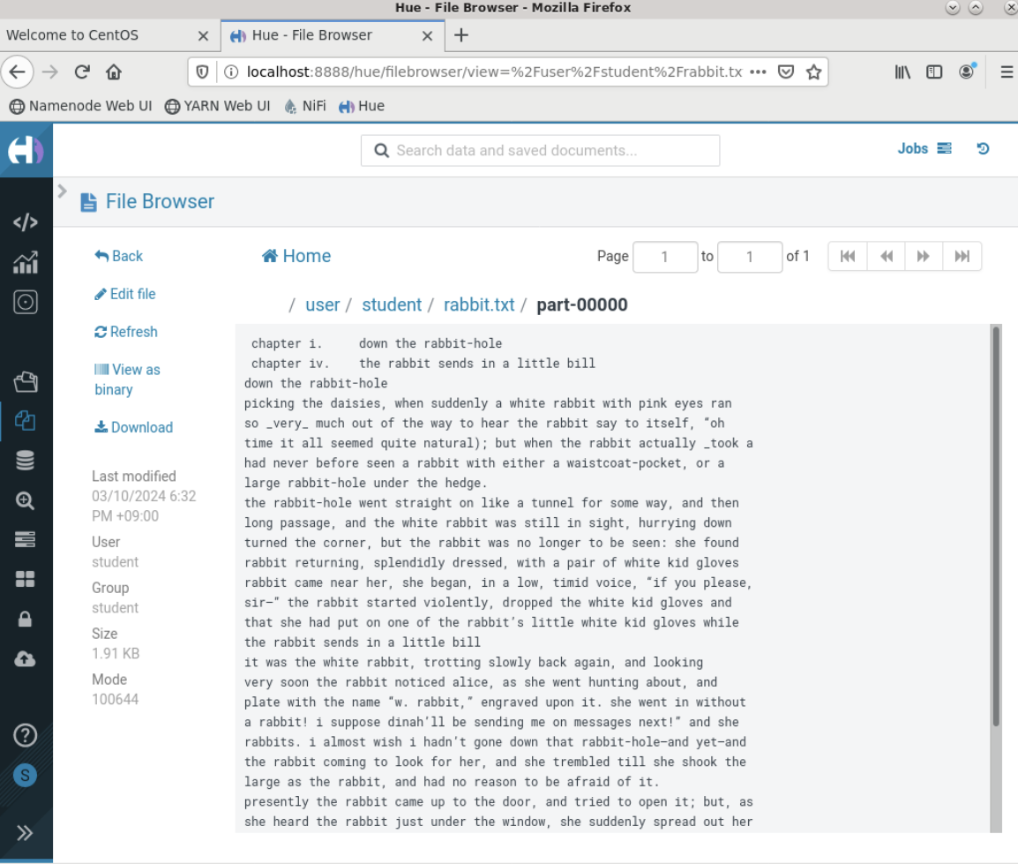

Рисунок 17 — Вывод содержимого

Объединение результатов HDFS в локальный файл

Иногда может быть целесообразно объединить выходные результаты, разделенные на несколько файлов, в один локальный файл. Используем командную строку HDFS с параметром --getmerge для создания единого файла. Убедимся, что локальный файл с объединенным содержимым был сохранен на локальном диске (Рисунок 18).

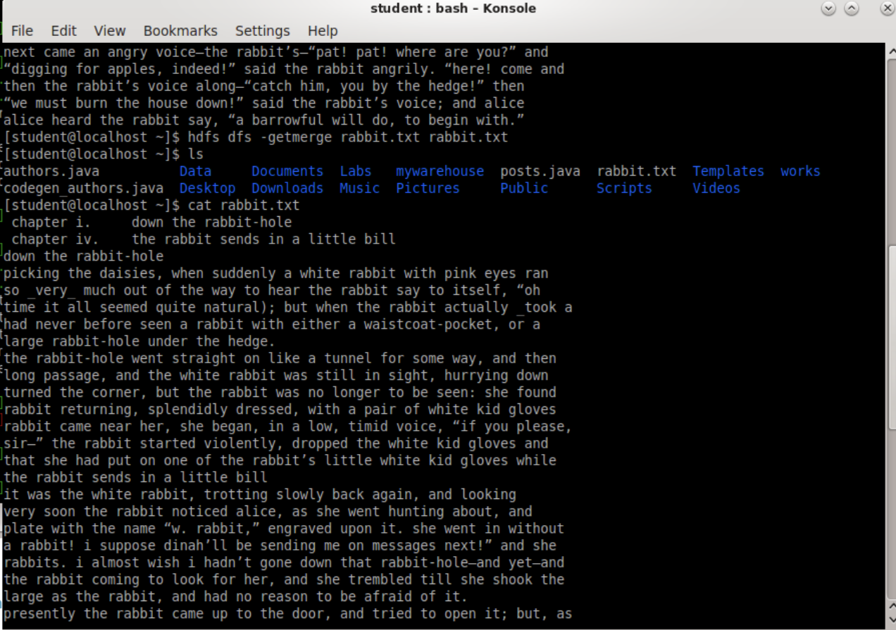

Рисунок 18 — Объединение файлов

Работа с Jupyter.

Отредактируем файл .bashrc и перейдем в режим Jupyter (Рисунок 19).

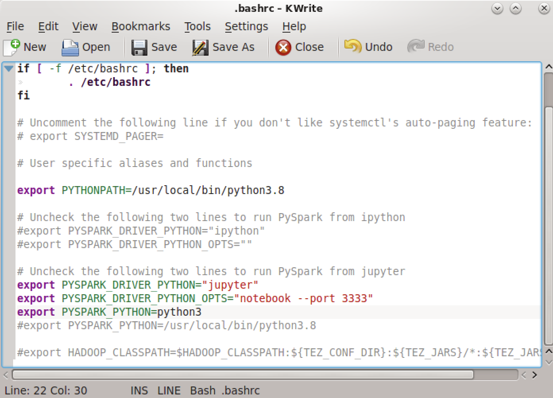

Рисунок 19 — Редактирование файла

Запустим новый терминал или выполните файл .bashrc с помощью команды source.

Запустим оболочку PySpark. Оболочка должна автоматически запустить Firefox и запустить Jupyter.

Создадим новый Notebook и выберем Python 3 (ipykernel) (Рисунок 20).

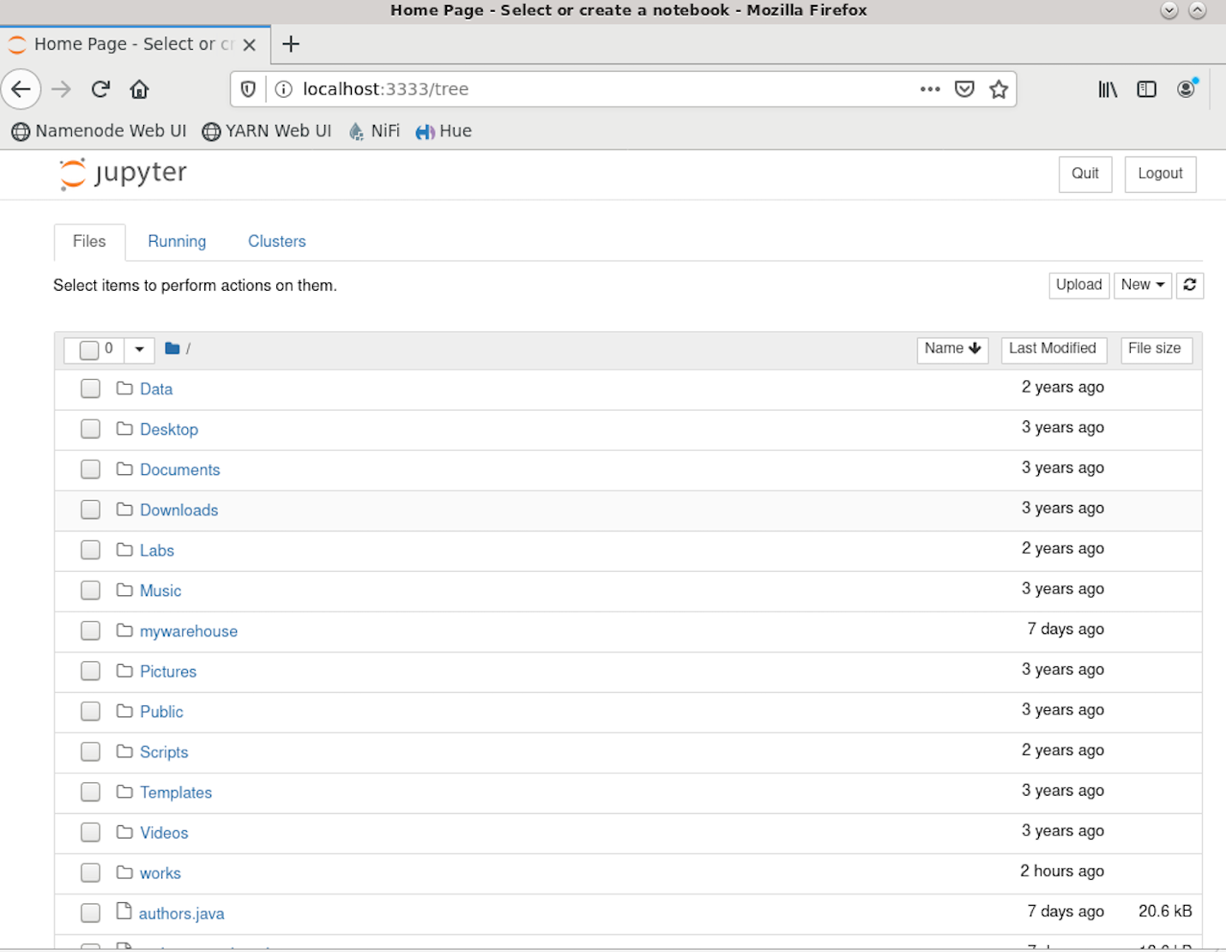

Рисунок 20 — Создание нового Notebook

Протестируем интерфейс, проверив наличие экземпляра объекта SparkContext и SparkSession (Рисунок 21).

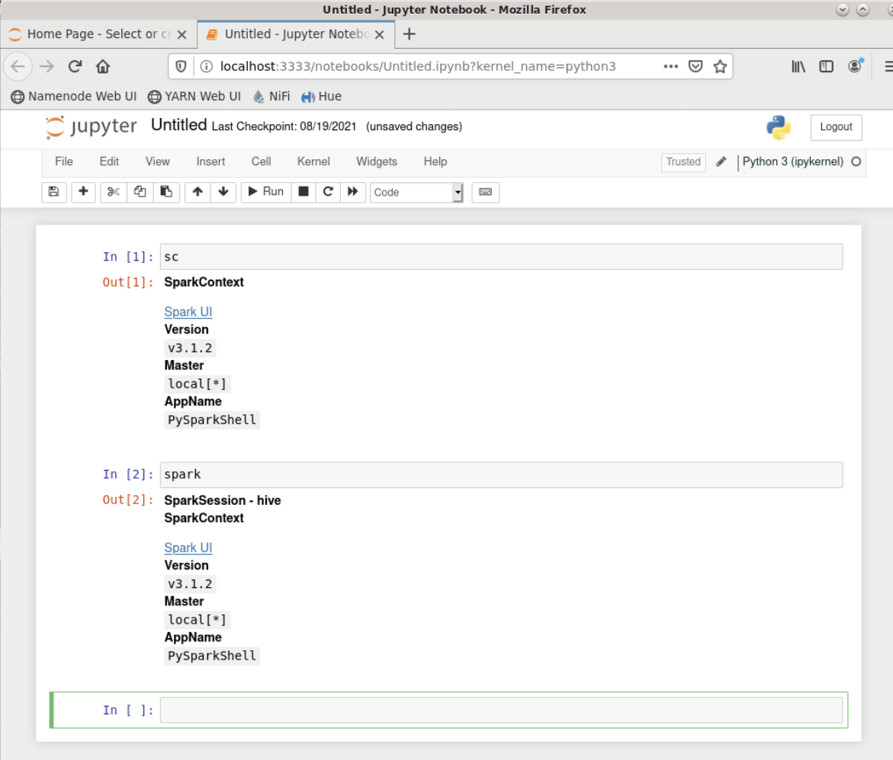

Рисунок 21 — Проверка интерфейса

Просмотрим kv1.txt в каталоге /home/student/Data (Рисунок 22).

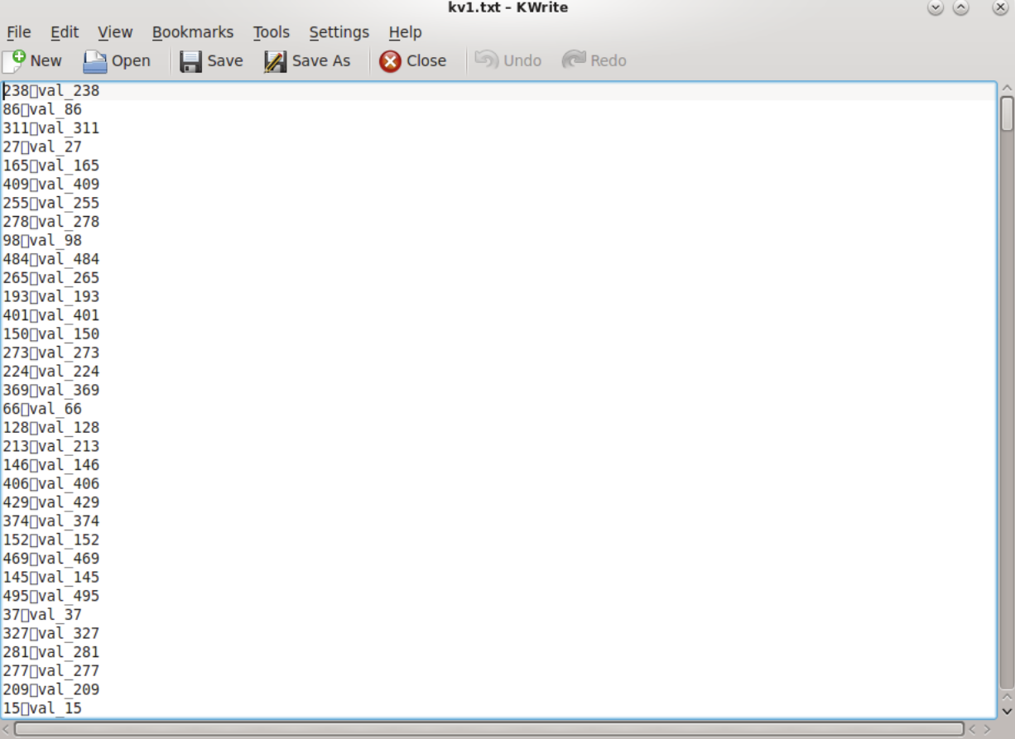

Рисунок 22 — Файл kv1.txt

Создадим RDD из файла. Просмотрим содержимое RDD, чтобы убедиться, что данные были правильно загружены. Используем readTextFile() с локальным файлом. Путь к локальному файлу должен содержать полный URL-адрес. Используем действие take(n), чтобы просмотреть содержимое файла.

Создадим список из 2 элементов для каждой строки RDD

Используем map() для преобразования каждой строки. Используем split(<separator>), чтобы разделить строку, используя "\x01" в качестве разделителя.

Используем take(n), чтобы убедиться, что у вас есть список для каждой строки в RDD

Создадим функцию Python, которая принимает строку и заменяет строку по шаблону на строку для замены. Применим функцию ко второму элементу в списке.

Создадим функцию Python, которая будет разрезать строку и возвращать только ее часть. Применим функцию для удаления префикса "value is " в строке (Рисунок 23).

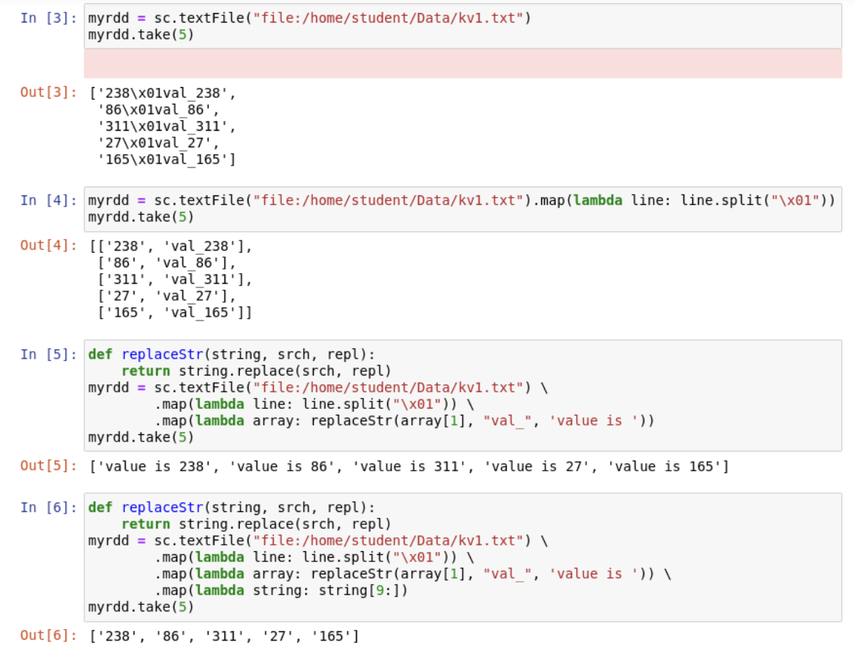

Рисунок 23 — Создание функций

Каждая строка в текущем RDD представляет собой число, представленное в строковом типе данных. Преобразуем каждую строку в кортеж. Кортеж будет состоять из двух элементов в каждом. Первым элементом будет целочисленное представление номера строки, а вторым элементом будет номер строки.

Создадим функцию Python, которая принимает число и возвращает значение True, если это четное число. Используем функцию для фильтрации RDD.

В Python каждый тип данных имеет значение True или False. Для целых чисел каждое целое число, отличное от 0, является истинным. Единственное целое число, которое является ложным, равно 0. Повторим вышеописанное, используя вместо этого короткую лямбда-функцию (Рисунок 24).

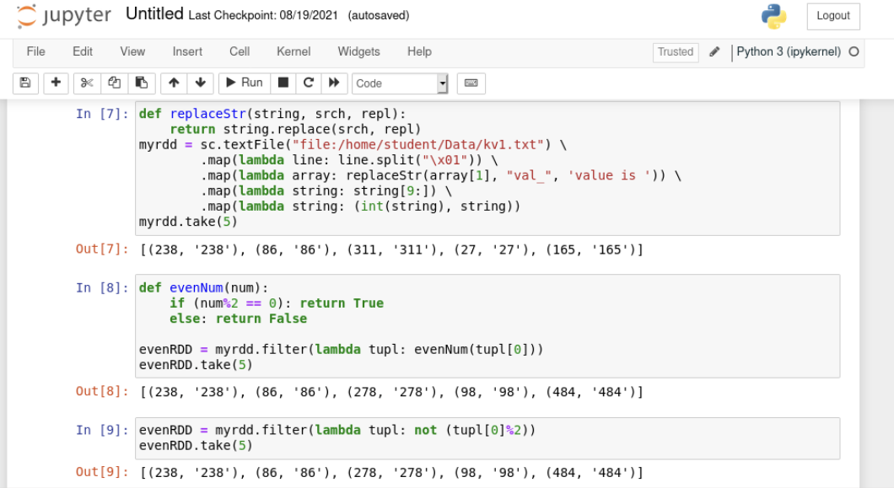

Рисунок 24 — Создание функций

Создадим функцию, которая перемещается по коллекции кортежей. Для каждого элемента кортежа, если элемент имеет целочисленный тип, добавьте к нему 1000 и выведите его. Если элемент имеет строковый тип, выведите его две копии. Если тип данных не является ни тем, ни другим, выведите " ERROR".

Получим первые 5 строк evenRDD, созданного выше. Передадим эту коллекцию функции, созданной на шаге выше (Рисунок 25).

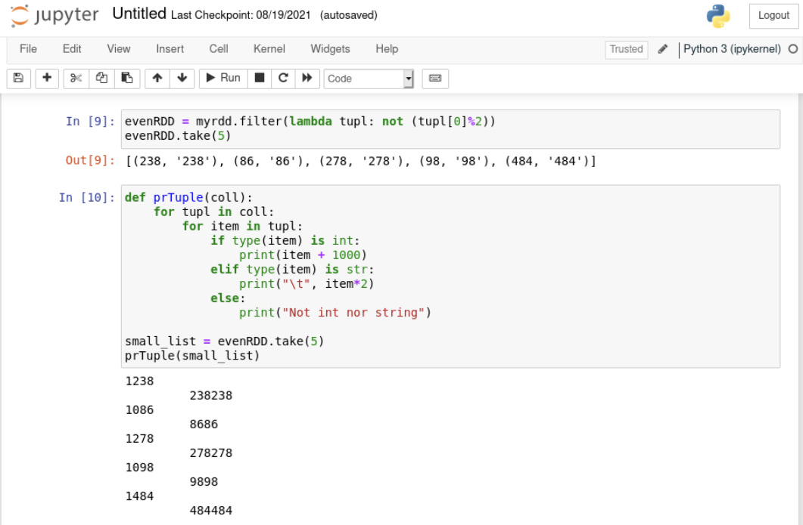

Рисунок 25 — Создание функций

Создадим RDD, прочитав файл alice_in_wonderland.txt.

Создадим функцию, которая преобразует все слова в предложении так, чтобы они начинались с верхнего регистра. Это отличается от преобразования всего слова в верхний регистр.

Преобразуем все слова в " alice_in_wonderland " в слова с заглавной буквы.

Используем преобразование map с помощью функции, которую мы создали выше (Рисунок 26).

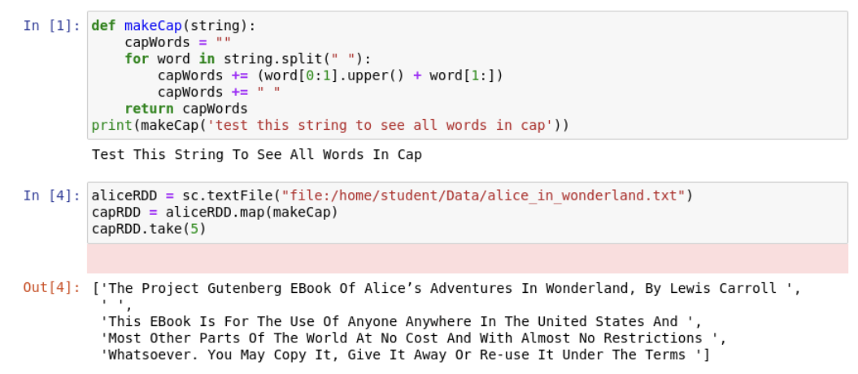

Рисунок 26 — Создание функций

Как оказывается, в Python есть хороший строковый метод, называемый capitalize(), который делает то же самое. Повторим шаги используя метод capitalize (Рисунок 27).

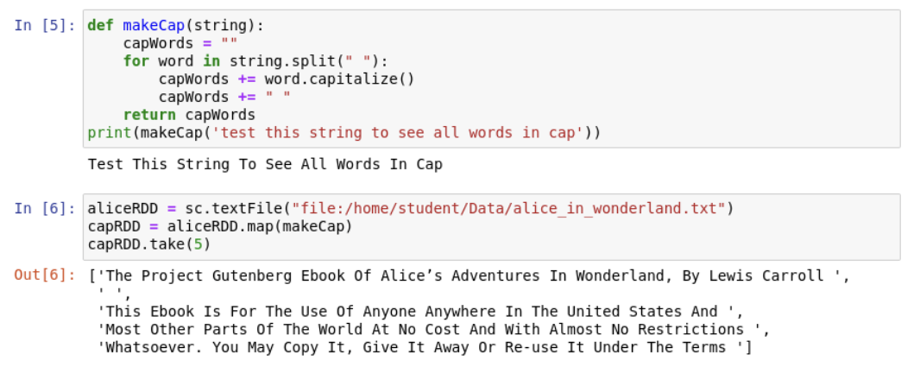

Рисунок 27 — Создание функций

Теперь сделаем обратную созданию заглавной буквы операцию. В этот раз мы пишем заглавными буквами все буквы, кроме первой (Рисунок 28).

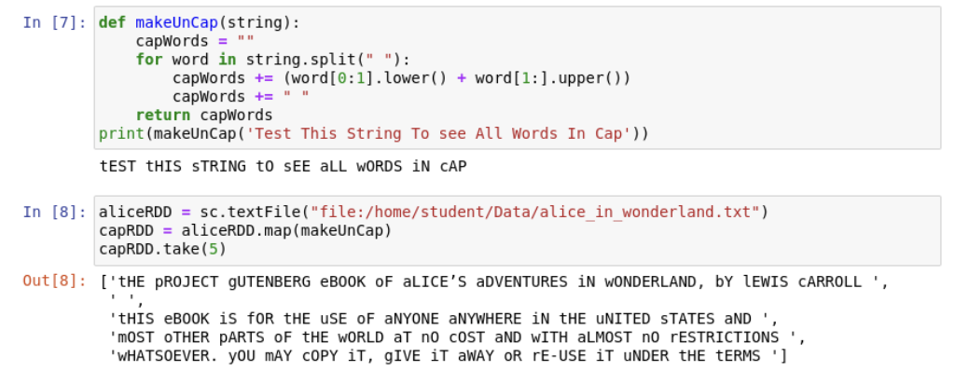

Рисунок 28 — Создание функций

Убедимся, что Hue запущен и работает.

Убедимся, что файл "alice.txt " существует в нашем домашнем каталоге HDFS. Он был создан на основе предыдущей лабораторной работе. Для этого используем команду hdfs dfs -ls или Hue (Рисунок 29).

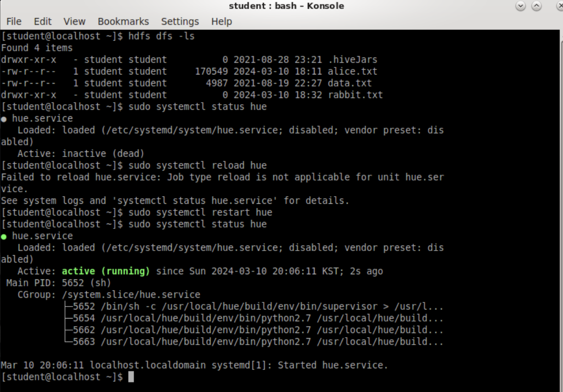

Рисунок 29 — Hue

Используем команду SparkContext.textFile(<path>) для чтения файла alice.txt. Назовем новый RDD aliceRDD.

Убедимся, что aliceRDD был создан правильно, используя take(5) (Рисунок 30).

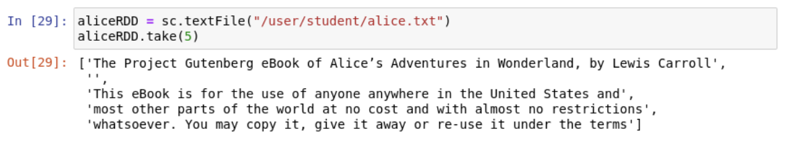

Рисунок 30 — Создание RDD

Перейдем в директорию /home/student/Data. Скопируем json_files директорию в домашнюю директорию HDFS (Рисунок 31).

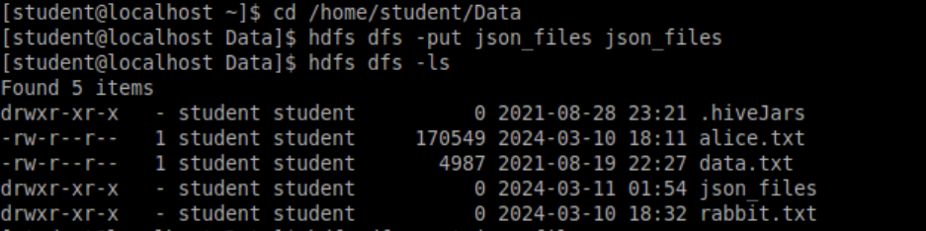

Рисунок 31 — Скопированные файлы

Убедимся, что файлы были скопированы правильно. Используем Hue для проверки и просмотра содержимого файла (Рисунок 32).

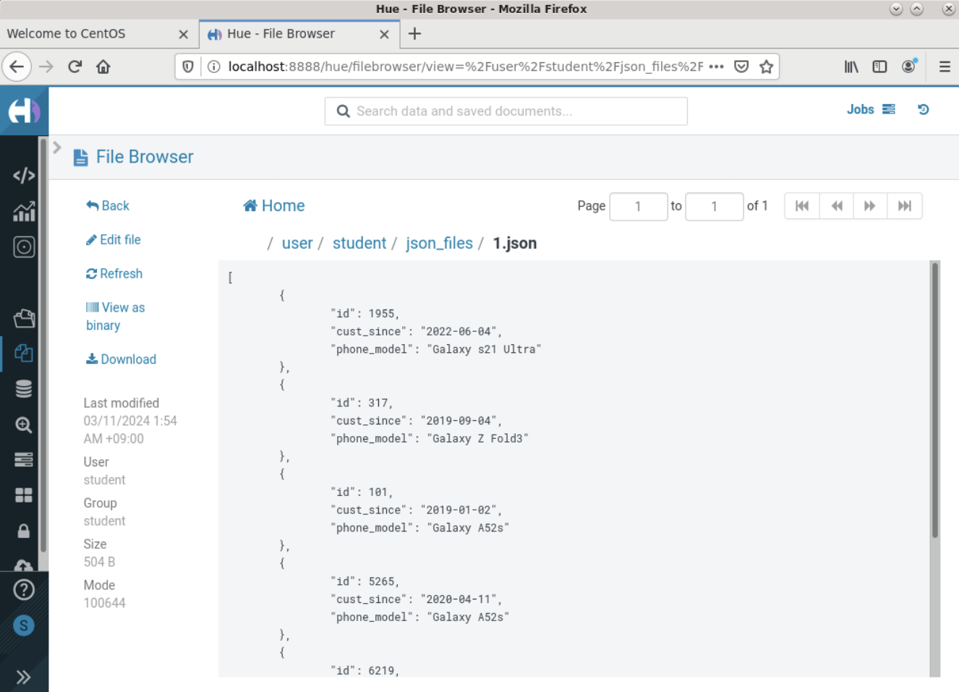

Рисунок 32 — Проверка файлов в Hue

Из Jupyter используем SparkContext.wholeTextFiles(<путь к исходным файлам>) для чтения каждого файла JSON как отдельного элемента во вновь созданном RDD. В поле путь к источнику введем абсолютный путь. Нет необходимости указывать файловую систему, поскольку Spark в настоящее время настроен на чтение из HDFS по умолчанию. Полный путь можно увидеть из Hue. Это /user/student/json_files. Назовите новый RDD как jsonRDD.

Убедимся, что RDD был правильно создан с помощью take(1). Обратим внимание на формат элементов в RDD. Символ "\t" является табуляцией. Каждый элемент представляет собой парный кортеж, где первый элемент — это путь к файлу, а второй элемент - содержимое файла (Рисунок 33).

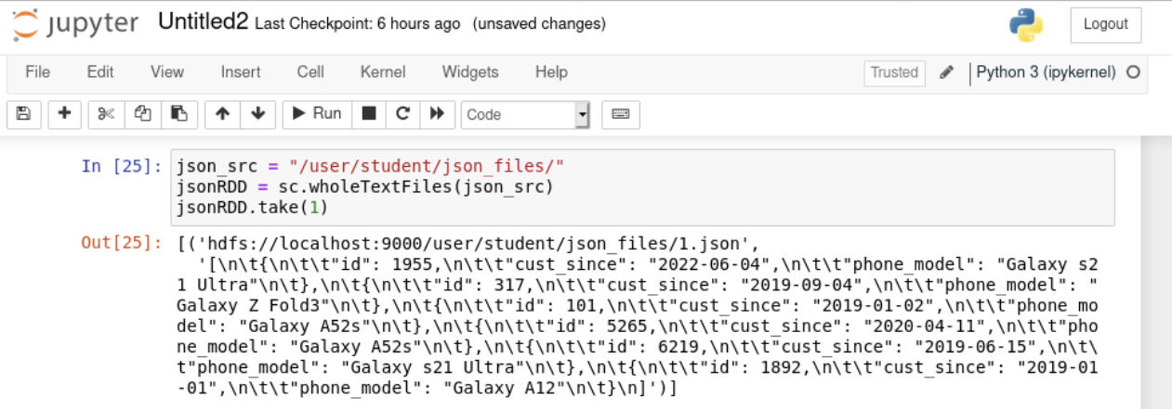

Рисунок 33 — Создание RDD

Преобразования одного набора данных.

Рассмотрим flatMap преобразование.

В новой ячейке импортируем библиотеку для работы с JSON. Библиотека содержит методы, которые помогают читать файлы JSON.

Используем json.loads(<содержимое JSON>) чтобы извлечь запись. Из jsonRDD с помощью (<путь к файлу>, <содержимоеJSON>) формата. Используем map() преобразование с json.loads(<содержимое JSON>) чтобы извлечь данные из JSON. В Python, доступ к каждому элементу кортежа имеет тот же синтаксис, что и доступ к элементам списка. Для доступа ко второму элементу кортежа, используем tupleName[1].

Используем take(2) для просмотра результата (Рисунок 34).

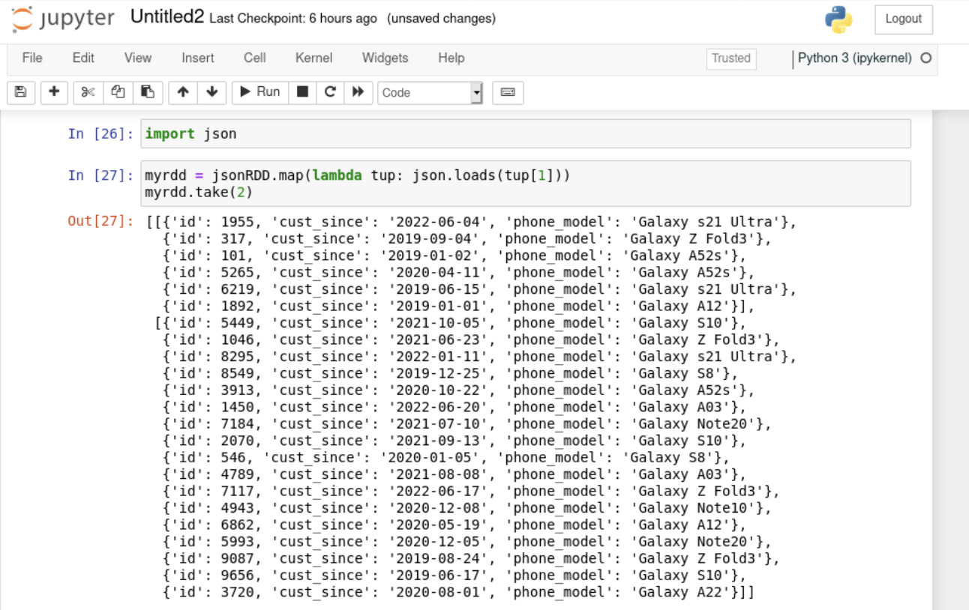

Рисунок 34 – Создание RDD

Файл JSON был успешно разобран, но результат не в том формате, который необходим. Каждая запись JSON должна быть отдельным элементом. Обратите внимание на то, что выше мы запросили 2 строки с помощью take(2) и получили 2 списка, каждый из которых содержит несколько записей. Вместо этого используйте flatMap() преобразование чтобы создать новый RDD, где каждый элемент списка, созданного функцией преобразования, помещается в свою собственную строку. Модифицируем код и используем flatMap() вместо map().

Чтобы вернуть часть значения ключа:значения в словаре, используем get("field name") метод. Так или иначе лучше будет использовать get("field name", None). Этот синтаксис возвращает None, что является эквивалентом Null в Python в случае, если словарь не содержит ключа запроса. Используем map преобразование чтобы создать RDD в виде (<"id">, (<"cust_since">,<"phone_model">)). Результат представляет собой вложенный кортеж (Рисунок 35).

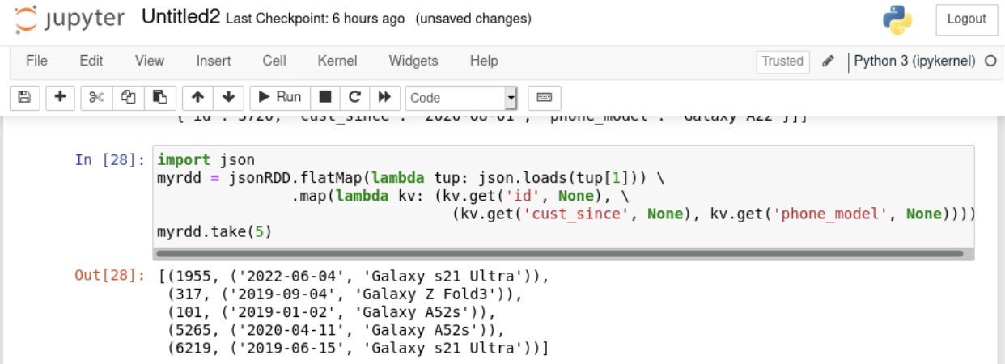

Рисунок 35 — Создание RDD

Используем distinct() чтобы удалить любой дублирующийся элемент в RDD

Начнем с aliceRDD, который был создан на предыдущем шаге. Используем flatMap() преобразование вместе с str.split() методом чтобы создать RDD слов

Используем действие RDD.count(), чтобы подсчитать количество слов.

Применим преобразование distinct().

Используем RDD.count() на новом RDD, чтобы подсчитать количество уникальных слов в Alice In Wonderland (Рисунок 36).

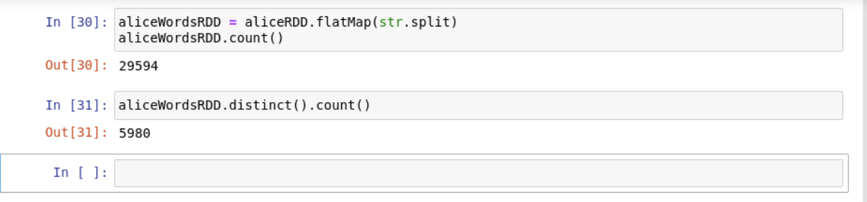

Рисунок 36 — Использование Distinct

Работа с преобразованиями операторов набора

Создадим RDD из коллекции.

Создадим список со следующими элементами и назовем его fruit1:  
["Banana", "Pear", "Kiwi", "Peach", "Grape"].

Используем SparkContext.parallelize(fruit1) чтобы создать fruit1RDD.

Используем действие collect(), чтобы проверить RDD.

Создадим лист со следующими элементами и назовем его fruit2:  
["Strawberry", "Kiwi", "Watermelon", "Banana", "Apple"].

Используем SparkContext.parallelize(fruit2), чтобы создать fruit2RDD

Используем действие collect(), чтобы проверить RDD.

Создадим unionRDD, используя преобразование dataset1.union(dataset2).

Создадим intersectRDD, используя преобразование dataset1. intersection(dataset2).

Создадим subtractRDD, используя преобразование dataset1. subtract(dataset2) (Рисунок 37).

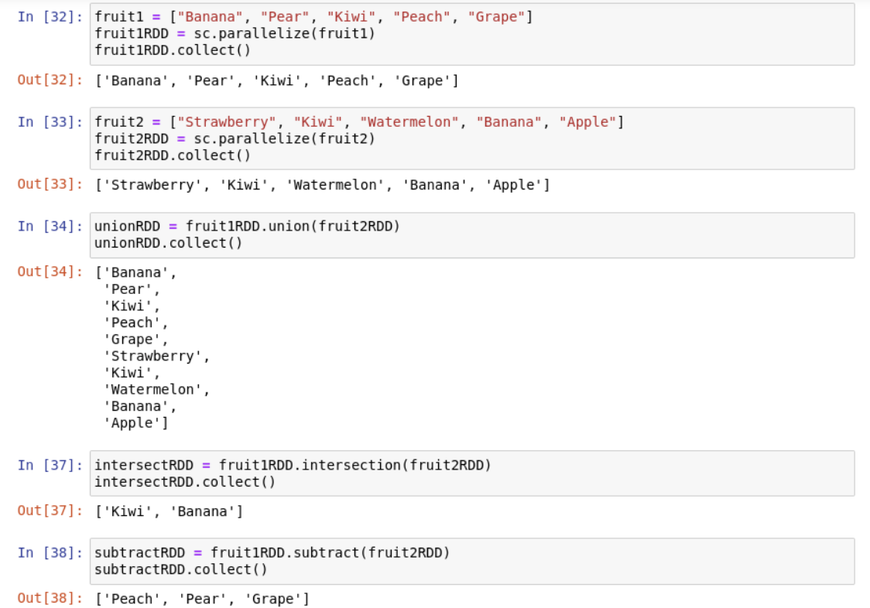

Рисунок 37 — Работа со списками

Создадим cartesianRDD, используя преобразование dataset1. cartesian(dataset2) (Рисунок 38).

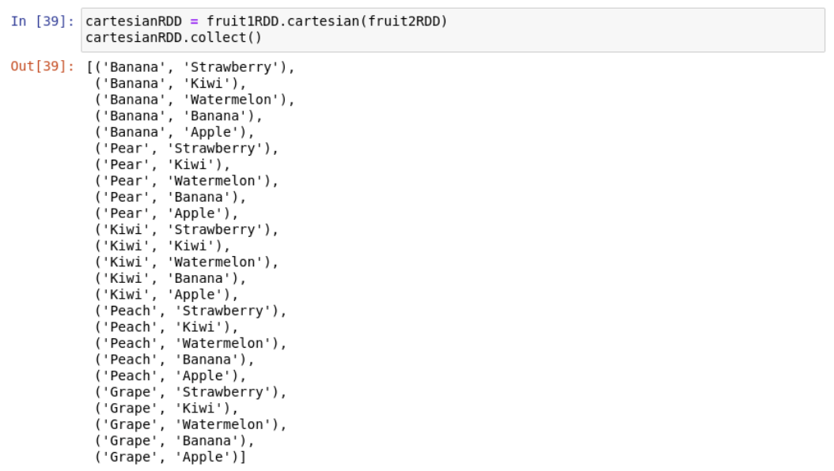

Рисунок 38 — Работа со списками

Работа с преобразованиями и действиями на основе разделов.

Используем mapPartitions() для увеличения производительности.  
mapPartitions() очень похож на map(), но имеет свои ключевые особенности. Когда мы используем mapPartitions(), Spark предоставляет итератор, при помощи которого мы можем итерироваться по строкам определенного раздела. Это позволяет разработчикам создавать функции, которые выполняют некоторые сложные операции, такие как создание подключения к базе данных только один раз для каждого раздела. Также итератор используется для отображения некоторого преобразования. Это может быть операция по обновлению или вставке записи в базу данных с использованием созданного соединения.

Создадим следующую функцию: Эта функция получает итератор в качестве своего входного параметра. Думайте об итераторе как о любом типе коллекции, которая содержит несколько элементов и имеет метод next(), который может использоваться циклом for для обхода коллекции. Функция печатает сообщение, а затем использует цикл for с итератором для получения каждого элемента. Оператор yield в Python — это простой способ создать новый итератор. В качестве альтернативы можно было бы создать пустой список и добавить каждый элемент в него.

Создадим следующий список:  
my_records = ["record1", "record2", "record3", "record4", "record5"]

Используем SparkContext.parallelize(<collection>, <number of partitions>), чтобы создать RDD с 2 с двумя разделами, используя my_records коллекцию, созданную выше. Назовем RDD, как recordsRDD.

Преобразуем recordsRDD с mapPartitions(). Преобразование mapPartition(<func>) предоставляет итератор, который может использоваться функцией<func>. Используем функцию perPartition() созданную выше для этих целей.

Используем collect(), чтобы просмотреть результаты. Обратите внимание, что инструкция print была выполнена дважды для каждого раздела. Итератор использовался для обновления каждого элемента в каждом из разделов.

Преобразование mapPartitionsWithIndex() очень похоже на mapPartitions(). Единственное реальное отличие заключается в том, что вместо просто итераторов также передается номер индекса текущего раздела. Сигнатурой для преобразования является mapPartitionsWithIndex(lambda index, iterator: <some function(index, iterator>)

Модифицируем perPartition так, чтобы получать индекс и раздел. На этот раз изменим инструкцию print, чтобы указать, какой раздел выполняет вывод на экран, используя переданный номер индекса раздела. Назовем функцию, perPartitionIndex.

Изменим perPartitionIndex, чтобы обновленные записи включали номер индекса раздела.

Используем collect(), чтобы просмотреть результат (Рисунок 39).

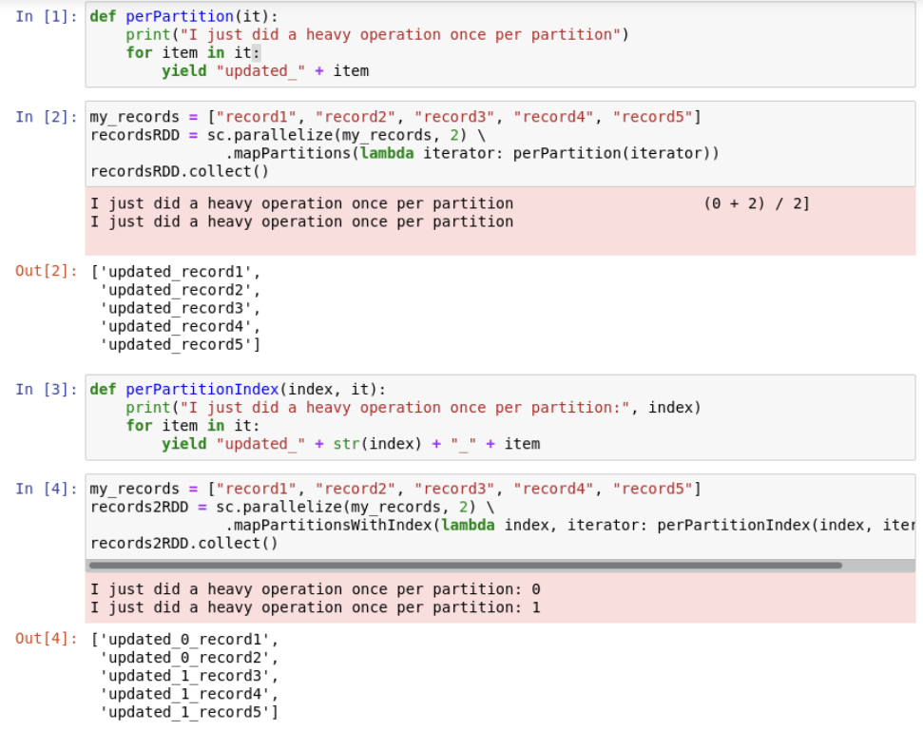

Рисунок 39 — Работа со списками

Используем действие foreachPartition(), чтобы вывести текст для каждого раздела

Создадим следующую функцию:

Используем recordsRDD созданный выше с foreachPartition(<func>). Используем actionPerPartition с <func> как входным параметром. Так как мы создали 2 раздела, actionPerPartition будет вызван дважды.

Используем действие foreachPartition(), чтобы вывести число строк в каждом разделе.

Иногда после преобразования данных один из разделов может быть перегружен большим количеством данных по сравнению с другими разделами. Это называется проблемой перекоса. Создадим следующую функцию, которая будет выводить количество элементов в каждом разделе.

Итератор, передаваемый foreachPartition, на самом деле является генератором. Генератор можно рассматривать как ленивый список. Список не актуализирован и на самом деле может продолжать расти. Ленивый список полезен для создания списка из потокового источника, например, когда конец списка неизвестен. Чтобы получить текущую длину ленивого итератора, мы приводим его в фактический список, а затем определяем длину списка.

Используем foreachPartition() на recordsRDD с actionPerPartition2. Результат будет похож на следующий.

Обратим внимание, что выходные данные включают в себя выходные данные функции perPartition(), созданной выше. Когда ленивый итератор актуализируется путем приведения в список, Spark следует своей линии зависимостей, чтобы получить фактический список. Вдоль этой линии зависимостей была проведена трансформация mapPartitions(perPartition). Это заставляет Spark выполнять это преобразование по мере необходимости (Рисунок 40).

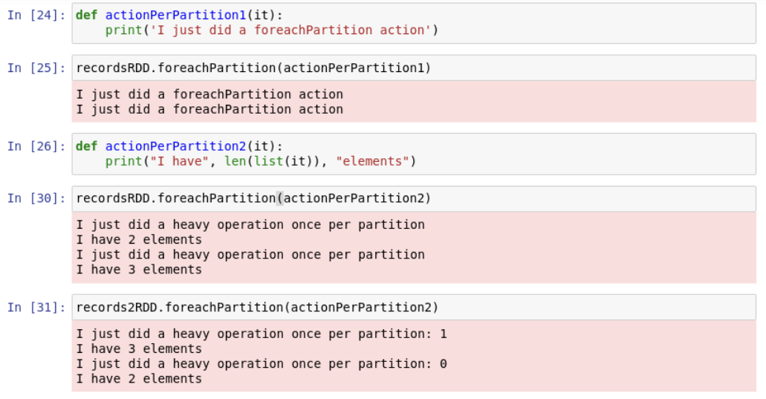

Рисунок 40 — Работа с разделами

Преобразования, изменяющие количество разделов RDD

Используем coalesce(), чтобы уменьшить количество разделов.

Создадим RDD состоящий из чисел от 1 до 9. Создадим RDD с 4 разделами.

Используем getNumPartitions(), чтобы вывести количество разделов.

Используем foreachPartition с printElements на RDD, чтобы вывести элементы в каждом разделе

Используем coalesce(), чтобы уменьшить количество разделов до 2

Используем getNumPartitions() еще раз, чтобы напечатать новое количество разделов.

Используем foreachPartition с printElements на новом RDD для печати элементов в каждом разделе

Используем repartition(), чтобы изменить количество разделов

Создадим RDD состоящий из номеров от 1 до 9. Создадим RDD с 4 разделами.

Используем getNumPartitions(), чтобы вывести количество разделов.

Используем foreachPartition с printElements на RDD, чтобы вывести элементы в каждом разделе

Используем repartition(4) на RDD. Обычно перераспределение используется для изменения количества разделов и одновременной перетасовки данных. Сохраняя количество разделов неизменным, легче наблюдать за перетасовкой данных при преобразовании.

Используем getNumPartitions(), чтобы вывести количество разделов.

Используем foreachPartition с printElements на новом RDD, чтобы вывести элементы в каждом разделе (Рисунок 41).

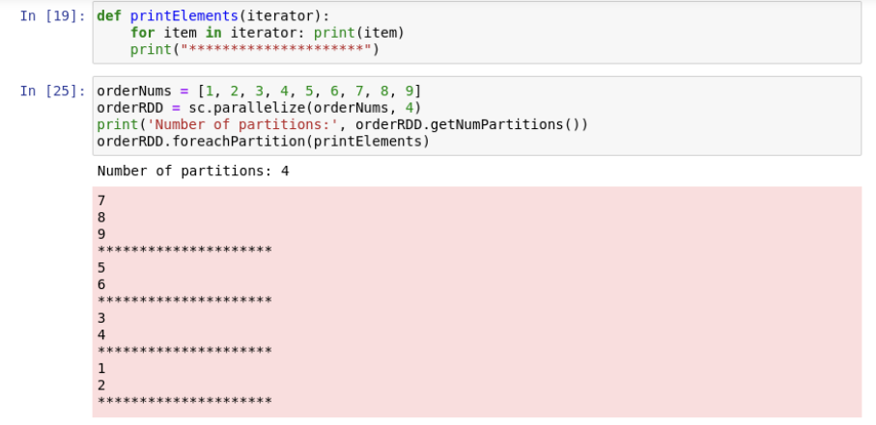

Рисунок 41 — Преобразования, изменяющие количество разделов RDD

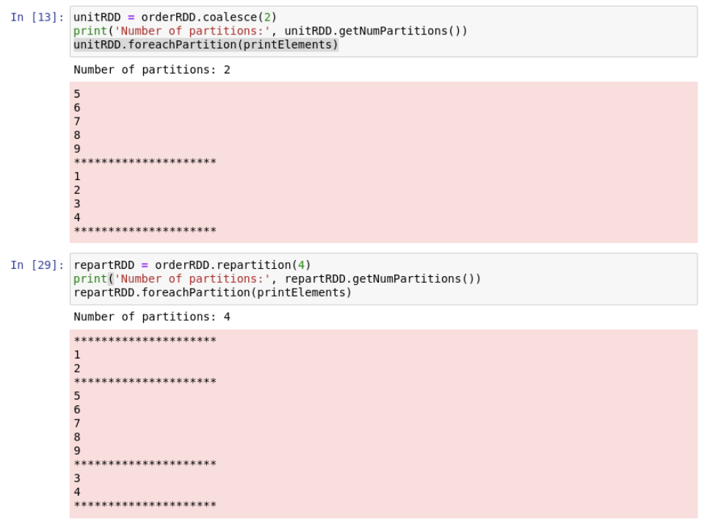

Рисунок 42 — Преобразования, изменяющие количество разделов RDD

Различные преобразования

Используем преобразование sample() для отбора данных из RDD и создадим частичный RDD. Это преобразование очень полезно при исследовании данных в большом наборе данных. sample() может использоваться с повторами или без них. Если установлено значение True, выборочные данные могут повторяться. Если установлено значение False, то после выборки точки данных она не заменяется другой, и, следовательно, данные не повторяются

Создадим RDD состоящий из чисел от 0 до 100. Используем в Python функцию range(100) чтобы создать числа. Используем SparkContext.parallellize, чтобы создать RDD. Назовите RDD как 100RDD.

Используем sample(<with Replacement?>,<fraction to sample>,<seed>), чтобы отобрать 100RDD. Выберем 20% (0.2) данных без замены и используем начальное значение по нашему выбору.

Повторим описанное выше, но на этот раз сгенерируем случайное число для начального значения. Используем следующий код для генерации случайного числа.

На этот раз возьмем выборку с заменой. Обратим внимание, что, если для параметра «with Replacement» установлено значение True, выбранные данные могут повторяться (Рисунок 43).

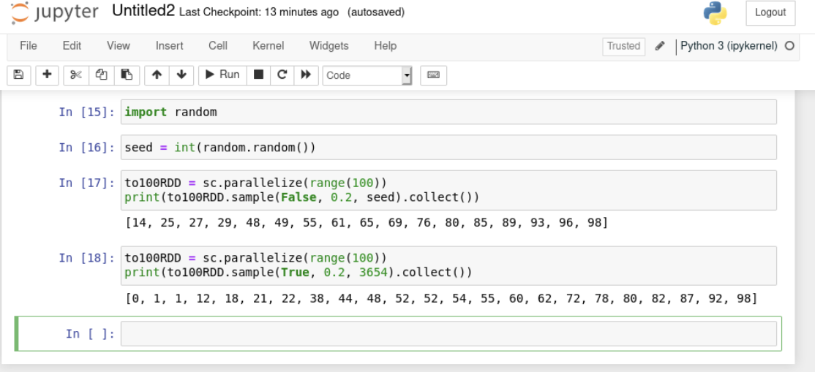

Рисунок 43 — Работа с выборками